Μητροπόλεως 26-28, (8^{ος} όρφ. )
Αθήνα 105 63
Τηλέφωνο: 210 3315621
Φαξ: 210 3315623 – 4
Email: info@grefis.gr

ΚΥΠΡΟΣ 5 ημ.
Αγίου Πνεύματος
Αναχ. 10/06
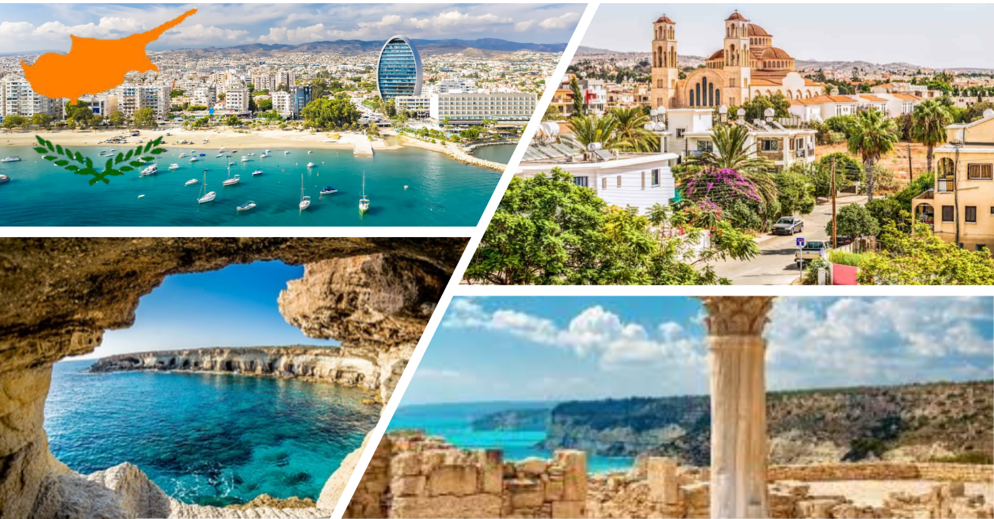
«Το διαμάντι της Μεσογείου»

Λεμεσός, Λευκωσία , Όρος Τρόοδος , Μονή Κύκκου, Πάφος

1η μέρα : ΑΘΗΝΑ - ΛΑΡΝΑΚΑ - ΦΟΙΝΙΚΟΥΔΕΣ - ΛΕΜΕΣΟΣ
Συγκέντρωση στο αεροδρόμιο Ελ Βενιζέλος. Έλεγχος των εισιτηρίων και επιβίβαση στο αεροπλάνο για την Κύπρο. Άφιξη στο αεροδρόμιο της Λάρνακας και μεταφορά στο πιο δημοφιλή παραλιακό δρόμο της Λάρνακας. Οι Φοινικούδες έχουν μήκος 600 μέτρων, φυτεμένος με φοινικόδεντρα σε όλο του το μήκος, συνδυάζει παραλία, ψυχαγωγία και πολιτισμό. Οι Φοινικούδες είναι ο παραλιακός πεζόδρομος και η παραλία που βρίσκετε παράλληλα με την Λεωφόρο Αθηνών και οφείλει το όνομα του στους φοίνικες που βρίσκονται στις δύο πλευρές του δρόμου. Είναι η καρδία της τουριστικής ζωής της Λάρνακας και ειδικά το καλοκαίρι σφύζει από ζωή σχεδόν όλη την διάρκεια της ημέρας και της νύχτας. Σε όλη του την έκταση του παραλιακού μετώπου των Φοινικούδων υπάρχουν καφετέριες, μπαρ, εστιατόρια, περίπτερα, ξενοδοχεία, κέντρα διασκέδασης ενώ στον πίσω παράλληλο δρόμο είναι το εμπορικό κέντρο της Λάρνακας .Ελεύθερο χρόνο με τον αρχηγό μας και επιβίβαση στο πούλμαν για μεταφορά στο ξενοδοχείο μας .Τακτοποίηση στα δωμάτια και χρόνος ελεύθερος , για μια πρώτη γνωριμία με την πανέμορφη πόλη.. Δείπνο και διανυκτέρευση.

2η μέρα : ΛΕΜΕΣΟΣ – ΛΕΥΚΩΣΙΑ – ΛΕΜΕΣΟΣ
Μετά το πρόγευμα θα αναχωρήσουμε για την πρωτεύουσα της Κύπρου την Λευκωσία. Πρώτος μας σταθμός ο Τύμβος της Μακεδονίτισσας Στρατιωτικό κοιμητήριο και ηρώο κοντά στο μοναστήρι της Μακεδονίτισσας. Εδώ βρίσκονται θαμμένοι αξιωματικοί και οπλίτες, που έπεσαν υπερασπιζόμενοι την Κύπρο κατά την εισβολή των Τουρκικών στρατευμάτων το 1974. Συνεχίζουμε την ξενάγησή μας στα Φυλακισμένα μνήματα χώρος των Κεντρικών Φυλακών Λευκωσίας, στον οποίο είχαν ταφεί κατά τη διάρκεια του Απελευθερωτικού Αγώνα 1955-59 οι εννιά απαγχονιθέντες από τους Άγγλους. Στα δεξιά της εισόδου βρίσκονται οι τάφοι των ηρώων και στα αριστερά τα κελιά των μελλοθάνατων και η αγχόνη στην οποία οι Άγγλοι εκτέλεσαν τους εννιά ήρωες. Στη συνέχεια θα κατευθυνθούμε προς το σπουδαιότερο και μεγαλύτερο αρχαιολογικό μουσείο της Κύπρου, όπου ο επισκέπτης μέσα από τις συλλογές του μουσείου μπορεί να παρακολουθήσει την εξέλιξη του πολιτισμού της Κύπρου από την Νεολιθική εποχή μέχρι και την πρωτοβυζαντινή περίοδο .Συνεχίζουμε με το μέγαρο της αρχιεπισκοπής. Επίσκεψη στον ιερό ναό του Ιωάννη με τις θαυμαστές τοιχογραφίες. Κατόπιν τα Ενετικά τείχη της παλιάς Λευκωσίας, την Λαϊκή Γειτονία και την πράσινη γραμμή που διχοτομεί την Λευκωσία σε Ελληνικό και Τουρκικό τομέα. Ελεύθερος χρόνος για γεύμα και ψώνια. Το απόγευμα επιστροφή στο ξενοδοχείο μας , δείπνο , διανυκτέρευση.

3η μέρα : ΛΕΜΕΣΟΣ – ΟΡΟΣ ΤΡΟΟΔΟΣ – ΜΟΝΗ ΚΥΚΚΟΥ – ΛΕΜΕΣΟΣ
Μετά το πρόγευμα αναχώρηση για να ξεναγηθούμε στα ορεινά καταπράσινα θέρετρα της Κύπρου. Θα σταματήσουμε στις χιλιοτραγουδισμένες Πλάτρες, γνωστές και από την ποίηση του Σεφέρη. Διασχίζοντας την οροσειρά Τρόοδος, που είναι 1,750 μέτρα από την επιφάνεια της θάλασσας, θα συνεχίσουμε στο γνωστότερο και πλουσιότερο μοναστήρι της Κύπρου την Ιερά μόνη Kύκκου. Ιδρύθηκε το 1100 και αφιερώθηκε στην Παναγία. Στεγάζει μια από τις τρεις σωζόμενες εικόνες της Παναγίας που απεικονίζονται στον Απόστολο Λουκά. Εκεί στο Θρονί της Παναγίας θα επισκεφτούμε τον τάφο του Αρχιεπισκόπου Μακαρίου του 3ου του Πρώτου Προέδρου της Κύπρου και θα καταλήξουμε στο πιο όμορφο και παραδοσιακό χωριό Όμοδος . Χρόνος ελεύθερος. . Επιστροφή στο ξενοδοχείο μας αργά το απόγευμα. Δείπνο και διανυκτέρευση.

4η μέρα : ΛΕΜΕΣΟΣ – ΠΑΦΟΣ – ΛΕΜΕΣΟΣ
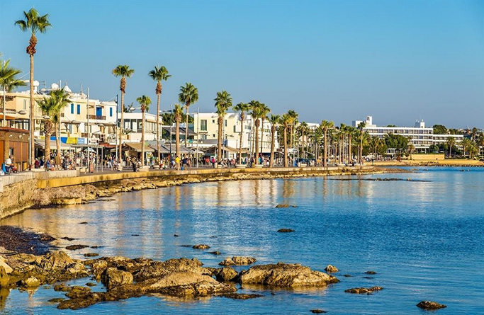
Μετά το πρόγευμα θα αναχωρήσουμε για μία ολοήμερη εκδρομή στη όμορφη Πόλη της Πάφου. Διασχίζοντας τους απέραντους αμπελώνες και πορτοκαλεώνες του Φασουρίου, φτάνουμε στον Πύργο τον Ιπποτών στο Κολόσσι. Χτίστηκε αρχικά το 13ο αιώνα αλλά το κτήριο που διατηρείτε μέχρι σήμερα χρονολογείτε στα μέσα του 15ου αιώνα. Θα ξεναγηθούμε στο Κούριο όπου ήταν μια σημαντική αρχαία πόλη – βασίλειο και είναι μια από τις πιο εντυπωσιακές αρχαιολογικές περιοχές της Κύπρου .Στην συνέχεια περνώντας από τις Αγγλικές βάσεις θα σταματήσουμε για τις φωτογραφίες στην Πέτρα του Ρωμιού, όπου κατά τη μυθολογία αναδύθηκε από τους αφρούς των κυμάτων, ή θεά της ομορφιάς και του Έρωτα, η Αφροδίτη. Συνεχίζουμε την επίσκεψή μας στη στήλη όπου ο Απόστολος Παύλος μαστιγώθηκε περνώντας από την Αγία ΣΟΛΟΜΟΝΗ η οποία θεωρείται ως το παρεκκλήσι των επτά Κοιμωμένων και το οποίο αποτελούσε προσκύνημα για κάθε Χριστιανό του Μεσαίωνα. Θα επισκεφτούμε, την έπαυλη του Διονύσιου με τα μοναδικά σε ομορφιά ψηφιδωτά. Θα καταλήξουμε στο πανέμορφο λιμάνι της Πάφου με το υπέροχο φρούριο της. Χρόνος ελεύθερος. Αργά το απόγευμα επιστροφή στο ξενοδοχείο. Δείπνο. Διανυκτέρευση.

5η μέρα : ΛΕΜΕΣΟΣ – ΛΑΡΝΑΚΑ – ΑΘΗΝΑ
Μετά το πρωινό , προετοιμασία αποσκευών και επιβίβαση στα πούλμαν όπου θα αναχωρήσουμε για την Λάρνακα για μια σύντομη στάση στην εκκλησία του Αγ. Λαζάρου. Ο μεγαλοπρεπής ναός χτίστηκε από τον αυτοκράτορα Λέοντα ΣΤ τον σοφό, τον 9ο αιώνα και αναστηλώθηκε τον 17ο αιώνα. Η εκκλησία είναι ένα από τα ωραιότερα δείγματα της Βυζαντινής αρχιτεκτονικής στην Κύπρο. Ο τάφος του βρίσκεται κάτω από την Αγία Τράπεζα της εκκλησίας. Μετά τη επίσκεψη μας αναχώρηση για το αεροδρόμιο της Λάρνακας και πτήση για Αθήνα με τις καλύτερες εντυπώσεις.

Ξενοδοχείο διαμονής : | Harmony Bay 3***
Τιμή κατ’ άτομο σε δίκλινο δωμάτιο: | 475€
Τιμή σε μονόκλινο: | 565€
Παιδική τιμή (με 2 ενήλικες): | 320€
Φόροι αεροδρομίου: | 145€

Περιλαμβάνονται:
- Αεροπορικά εισιτήρια οικονομικής θέσης, με την SkyExpress,
Αθήνα – Λάρνακα – Αθήνα, με πρωινή πτήση μετάβασης & βραδινή επιστροφή.
- Μια αποσκευή μέχρι 20 kg ανά άτομο
- Μια χειραποσκευή μέχρι 8 kg ανά άτομο
- Πολυτελές κλιματιζόμενο πούλμαν του γραφείου μας για τις μεταφορές και μετακινήσεις σύμφωνα με το πρόγραμμα.
- Διαμονή στο ξενοδοχείο. Harmony Bay 3***.
- (04) Πρωινά σε μπουφέ .
- (04) Δείπνα σε πλουσιοπάροχους μπουφέδες.
- Ολοήμερη εκδρομή στην Πάφο με επίσημο ξεναγό πιστοποιημένο από τον Κυπριακό οργανισμό τουρισμού.
- Ξενάγηση στο αρχαιολογικό πάρκο του Κουρίου. επίσημο ξεναγό πιστοποιημένο από τον Κυπριακό οργανισμό τουρισμού.
- Ολοήμερη εκδρομή Λευκωσία επίσημο ξεναγό πιστοποιημένο από τον Κυπριακό οργανισμό τουρισμού.
- Ολοήμερη εκδρομή Όρος Τρόοδος – Μονή Κύκκου - Πλάτρες με επίσημο ξεναγό πιστοποιημένο από τον Κ.Ο.Τ.
- Ασφάλεια αστικής/επαγγελματικής ευθύνης.
- Εκδρομές, περιηγήσεις, ξεναγήσεις, όπως αναφέρονται στο αναλυτικό πρόγραμμα της εκδρομής.
- Έμπειρος αρχηγός - συνοδός του γραφείου μας.
- Φ.Π.Α.

Δεν περιλαμβάνονται:
- Ο,τι αναφέρεται ως προτεινόμενο ή προαιρετικό.
- Είσοδοι σε μουσεία, αρχαιολογικούς χώρους, θεάματα και γενικά όπου απαιτείται.
- Φόροι αεροδρομίων, επίναυλοι καυσίμων (145€).
- Δημοτικοί φόροι ξενοδοχείων.
- Προαιρετική ασφάλεια Covid-19 (20€).

Πτήσεις
Αναχώρηση : Αθήνα – Λάρνακα 11.10 - 12.45
Επιστροφή : Λάρνακα – Αθήνα 21.00 – 22.45

ΣΗΜΕΙΩΣΕΙΣ:
- Διαφοροποίηση στη ροή – σειρά των επισκέψεων του προγράμματος, ενδέχεται να πραγματοποιηθεί, χωρίς να παραλειφθεί καμία επίσκεψη.
- Για τους επιβάτες που ταξιδεύουν με τη Sky Express, και επιθυμούν να ταξιδέψουν με εσωτερικές πτήσεις, το επιπλέον κόστος για όλη την Ελλάδα είναι 75€-95€.

ΤΑΞΙΔΙΩΤΙΚΗ ΑΣΦΑΛΕΙΑ (ΠΡΟΑΙΡΕΤΙΚΗ 20€)
…Απόλαυσε κάθε σου ταξίδι χωρίς άγχος.
Ήρθε ώρα να ταξιδέψουμε ξανά!
Το ειδικά διαμορφωμένο πρόγραμμα που ακολουθεί, διασφαλίζει εσάς & την οικογένεια σας, έναντι δύσκολων καταστάσεων που μπορεί να παρουσιαστούν τόσο κατά την διάρκεια της εκδρομής όσο και πριν την αναχώρηση.
- Επιστροφή των χρημάτων σας σε περίπτωση ακύρωσης για λόγους υγείας .
- Επιστροφή των χρημάτων σας σε περίπτωση νόσησης COVID - 19 πριν την αναχώρηση. ( Επιστροφή 100% του προκαταβληθέντος ποσού.)
- Έξοδα ξενοδοχείου λόγω καραντίνας ( COVID - 19).
- Αποζημίωση για την απώλεια αποσκευών .
- Έξοδα λόγω καθυστερημένης άφιξης των αποσκευών .
- Επαναπατρισμός των συνταξιδευόντων μελών της οικογένειας του Ασφαλισμένου .
- Έξοδα διαμονής και επικοινωνίας του Ασφαλισμένου εξαιτίας απώλειας των ταξιδιωτικών του εγγράφων.
- Έξοδα λόγω καθυστέρησης της πτήσης .
- Έξοδα του Ασφαλισμένου εξαιτίας πρόωρης διακοπής του ταξιδιού του.
- Έξοδα μετάφρασης (Απώλεια εγγράφων , νοσηλεία , διάγνωση κ.α).
- Έξοδα για αποστολή φαρμάκων του Ασφαλισμένου.
- Έξοδα για νομική υποστήριξη.
- Έξοδα μετακίνησης και διαμονής , στενού συγγενή του Ασφαλισμένου που νοσηλεύεται.
- Έξοδα νοσηλείας εκτός χώρας μόνιμης διαμονής.
- Έξοδα ιατροφαρμακευτικής περίθαλψης εκτός νοσοκομείου.
- Ιατρικές συμβουλές και πληροφορίες Συντονιστικού Κέντρου (Χωρίς περιορισμό χρήσης).
- Υγειονομική μεταφορά του Ασφαλισμένου (Χωρίς όριο κόστους).
- Προσωπική Αστική Ευθύνη έναντι τρίτων.
Τώρα μπορείς να ταξιδέψεις ξανά !
Νιώσε την ασφάλεια σε κάθε σου ταξίδι ...
Δεν ξεχνάω πριν από κάθε μου αναχώρηση , την ασφάλεια μου !

